Sidems gespecialiseerd assortiment speelt in op de trends in de elektrische auto-industrie

___________________

- Sidem biedt 960 unieke referenties, uit voorraad leverbaar, voor 32 BEV merken (Particuliere auto’s (PC) en Lichte bedrijfswagens (LCV)). Dit aanbod staat voor een marktdekking van 83,66%, de hoogste score binnen de aftermarket voor stuurinrichting en ophanging.
- Stuur- en ophangingsonderdelen voor batterij-elektrische voertuigen (BEV's) moeten extra sterk zijn omdat ze onderhevig zijn aan het zwaardere gewicht van het voertuig en zijn snellere acceleratie (koppel). Bovendien worden ze, in vergelijking met onderdelen voor Interne Verbrandingsmotoren (ICE), ontworpen met een focus op geluidsreductie. Enkele voorbeelden van Sidem-aanpassingen op BEV-onderdelen:
  - Kogelpennen met een grotere diameter in kogelgewrichten, axiale gewrichten en verbindingsstangen;
  - Draagarmen met een ingebouwd kogelgewricht in de aluminium behuizing;
  - Silentblocks met een extra metalen ring of hydraulische ruimtes voor een hoger rijcomfort;
- Nu beschikbaaar om te downloaden: Sidem's BEV-catalogus met gedetailleerd productoverzicht en technische informatie voor alle BEV onderdelen, gerangschikt per merk en model.

_____________

Met de overgang naar lage emissiezones en de EU-eisen inzake CO2-neutraliteit voor 2035 evolueert de auto-industrie snel naar elektrische voertuigen. Daarom heeft Sidem een uitgebreid assortiment gespecialiseerde onderdelen voor batterij-elektrische voertuigen (BEV's) ontwikkeld. De toonaangevende ontwerper en fabrikant van stuur- en ophangingsonderdelen voor de aftermarket auto-industrie heeft deze onderdelen ontwikkeld met een focus op een steviger ontwerp, de maximale reductie van weggeluiden en een veilige installatie.

Nu steeds meer steden lage-emissiezones invoeren en de Europese Unie eist dat alle nieuwe auto's tegen 2035 CO2-neutraal zijn, is de overgang naar elektrificatie in de automobielsector onvermijdelijk geworden. Het aantal elektrische voertuigen in Europa is volgens CLEPA (de Europese belangenorganisatie voor de automotive toeleveringsindustrie) gestegen van 1% in 2017 naar 9% in 2021. Bovendien voorspelt het World Economic Forum dat er in 2030 in de VS 300 miljoen elektrische voertuigen in gebruik zullen zijn.

Hoogste marktdekking in de aftermarket
Sidems assortiment BEV stuur- en ophangingsonderdelen omvat 960 unieke referenties voor 32 Europese en Aziatische merken, waarmee 83,66% van de aftermarket wordt gedekt. In de negentien landen waar Sidem actief is, heeft geen enkel ander bedrijf een dergelijk relevant aanbod van stuur- en ophangingsonderdelen specifiek voor BEV's.

Steviger ontwerp
Ondanks de verschuiving naar meer elektrische voertuigen is de impact op de aftermarket voor stuur- en ophangingsonderdelen relatief beperkt. Nochtans zijn BEV's zwaarder dan benzineauto's door hun accu, waardoor de stuur- en ophangingsonderdelen extra belast worden. Het assortiment BEV-onderdelen van Sidem is ontworpen om dit extra gewicht alsook de extra koppel aan te kunnen, en zo een maximale stevigheid en veiligheid te garanderen.
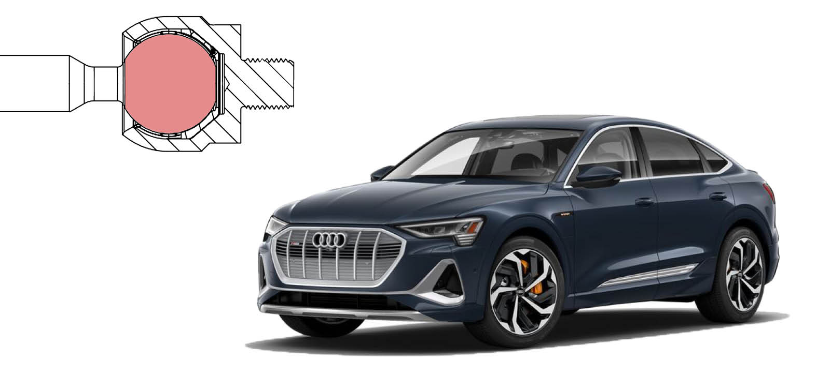

Het assortiment BEV-onderdelen omvat kogelpennen van chroomstaal (42CrMo4V) die een maximale sterkte garanderen en breuk bij extreme schokken voorkomen. Ook de diameter van de kogelpennen is belangrijk om de zware belasting en het hogere koppel van BEV's aan te kunnen. De kogelpennen van Sidem voor BEV's hebben een grotere diameter dan die voor auto's met een verbrandingsmotor (ICE). In de axiale gewrichten van een aantal Tesla-modellen zitten zelfs kogelpennen met een grotere diameter dan in de originele onderdelen, voor extra weerstand tegen hoge belasting, en bijgevolg extra veiligheid en een langere levensduur.

Gespecialiseerde onderdelen
Bij BEV's wordt meer nadruk gelegd op aerodynamica, teneinde hun efficiëntie te verhogen en hun rijbereik te vergroten. Hun ophangingssysteem is daarom ontworpen om zoveel mogelijk het optimale aerodynamische profiel van het voertuig te behouden, door het rollen van de carrosserie in bochten te minimaliseren. Daarom hebben de verbindingsstangen in Sidems assortiment voor BEV’s, in vergelijking met vergelijkbare ICE-modellen, kogelgewrichten met grotere kogelpennen.
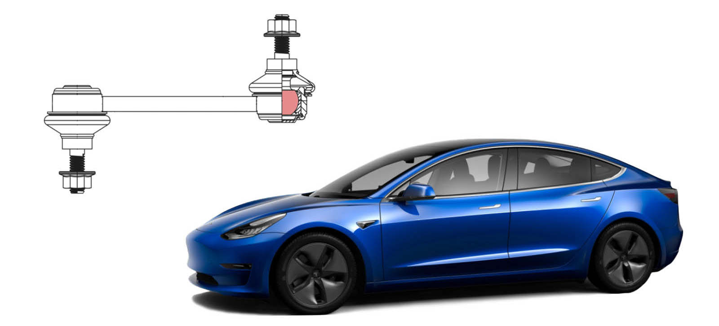

Kijken we bijvoorbeeld naar een gewone benzineauto zoals de BMW 3-serie: daar is de diameter van het Sidem onderdeel 20mm, terwijl de originele uitrusting slechts een diameter van 19mm aangeeft. Als we nu vergelijken met hetzelfde onderdeel voor een Tesla Model 3, een vergelijkbare BEV-auto, dan is de kogelpen daar nog groter, met een diameter van 22 mm (originele uitrusting en Sidem). Dit is een belangrijke factor om de verbindingsstang te beveiligen tegen de zware belasting en de hogere koppel van batterij-elektrische auto's.

Maximale reductie van weggeluiden
Tenslotte produceren BEV's minder lawaai en trillingen dan verbrandingsmotoren, waardoor er meer aandacht gaat naar het minimaliseren van weggeluiden en van trillingen die worden doorgegeven aan de cabine. Het gamma silentblocks van Sidem ondersteunt beweging en isoleert trillingen en geluid met oog op een hoger rijcomfort.

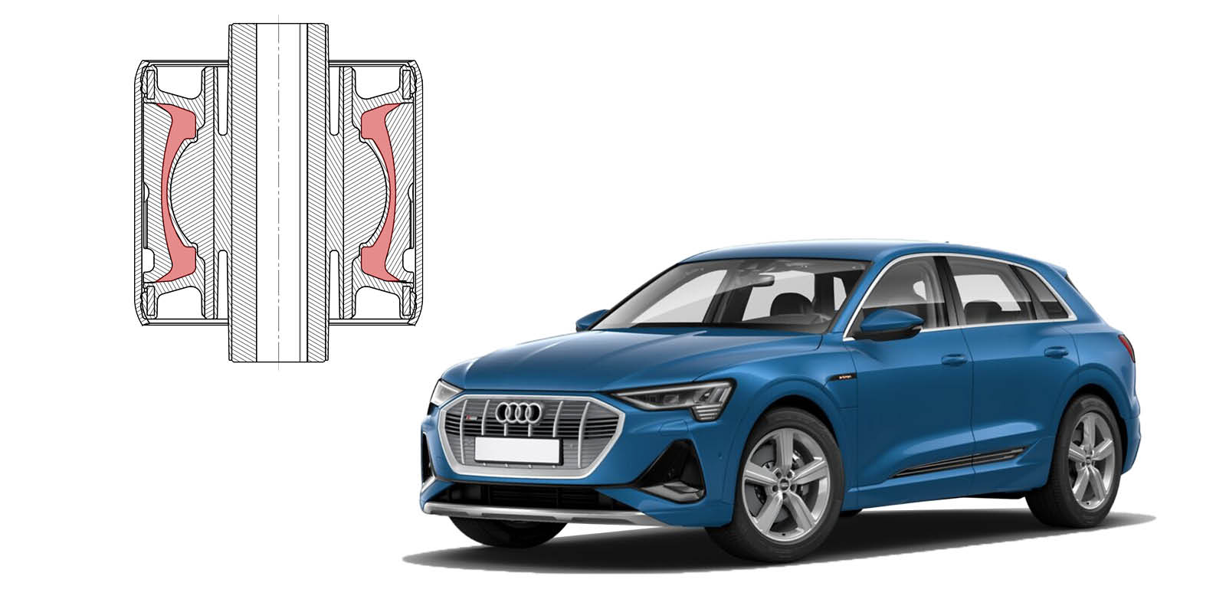
Veiligere installatie
Sidem heeft ook een draagarm met een ander ontwerp, als antwoord op het probleem van te zwakke kogelgewrichten.
Het kogelgewricht in de Sidem draagarm voor de eerste generatie Tesla modellen is rechtstreeks in de aluminium behuizing verwerkt, waardoor het onderdeel met maximale sterkte functioneert. Dit zorgt voor een veilige installatie en veilig rijden.
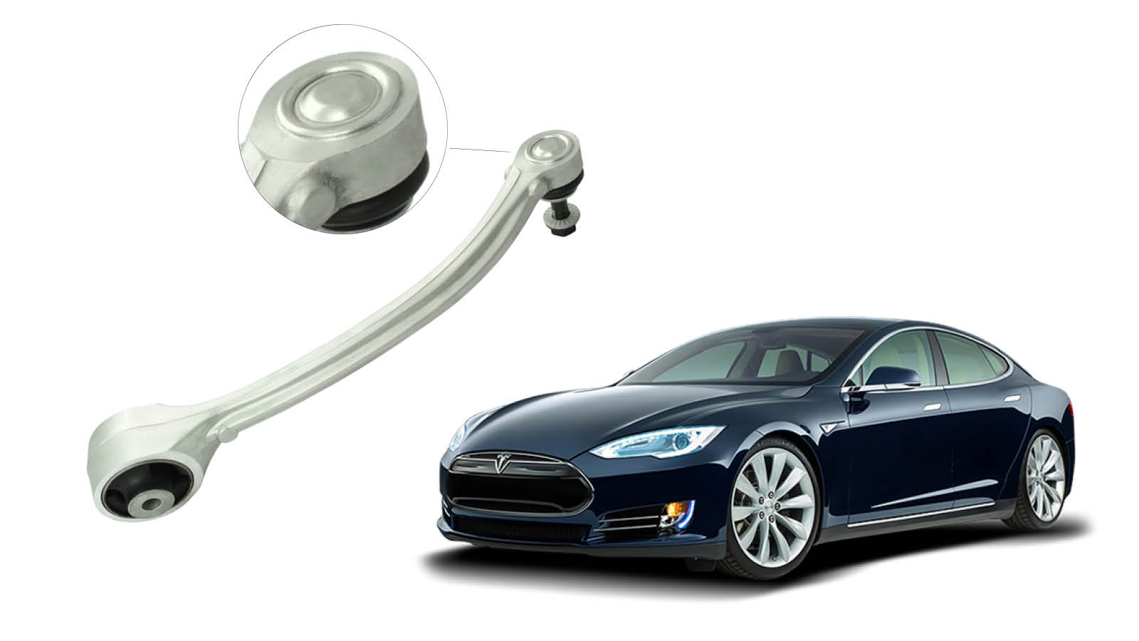

Met zijn uitgebreid gamma referenties voor elektrische voertuigen en zijn gespecialiseerd ontwerp voor stuur- en ophangingsonderdelen, loopt Sidem voorop in het beantwoorden van trends in de elektrische auto-industrie. Zowel wat betreft het relevante aanbod (beschikbare producten) als wat betreft de kwaliteit van de producten (met minstens OE onderdelen als referentie).
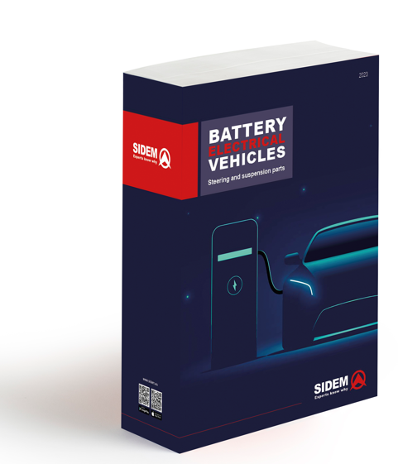
BEV Catalogus
In maart 2023 lanceerde Sidem een catalogus specifiek voor zijn gamma stuur- en ophangingsonderdelen voor batterij-elektrische voertuigen. Download hem hier gratis.

Meer informatie over het SIDEM assortiment stuur- en ophangingsonderdelen voor BEV's en andere voertuigen vind je op www.sidem.eu

OVER SIDEM

Sidem is de toonaangevende ontwerper en fabrikant van stuur- en ophangingsonderdelen voor de aftermarket van de auto-industrie. Het familiebedrijf, dat bestaat sinds 1933, biedt meer dan 9000 referenties. Meer dan 3 miljoen onderdelen voor bijna alle Europese en Aziatische automerken zijn uit voorraad leverbaar. Sidem is de specialist voor stuur- en ophangingsonderdelen met OE-kwaliteit, met een eigen R&D, productie en logistiek centrum gevestigd in Europa.

www.sidem.eu

PERSCONTACT
Steven Meeremans
T. (+32) (0)56 43 54 66
press@sidem.eu

